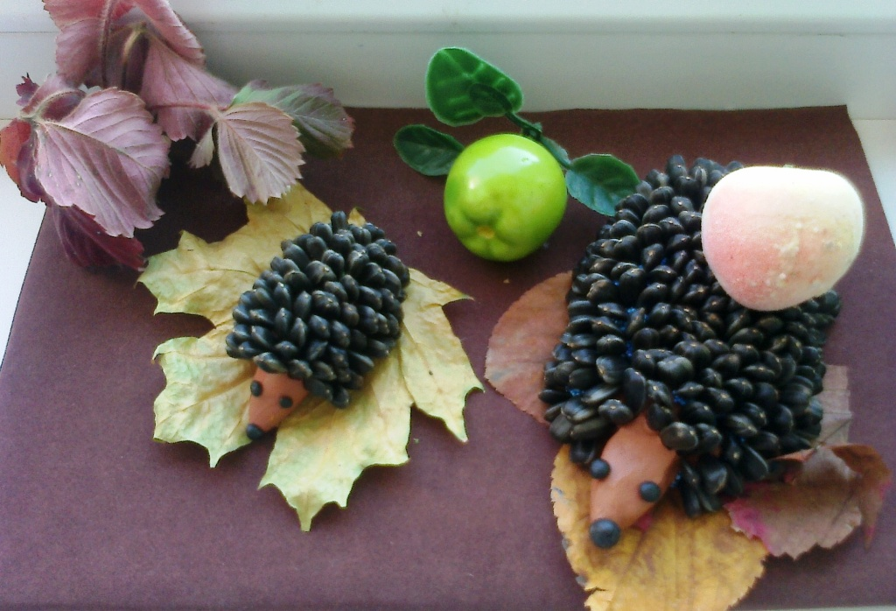
ОСЕНЬ
М. Геллер
Дарит осень чудеса,
Да еще какие!
Разнаряжены леса
В шапки золотые.
На пеньке сидят гурьбой
Рыжие опята,
И паук – ловкач какой! –
Тянет сеть куда-то.
Дождь и жухлая трава
В сонной чаще ночью
Непонятные слова
До утра бормочут.
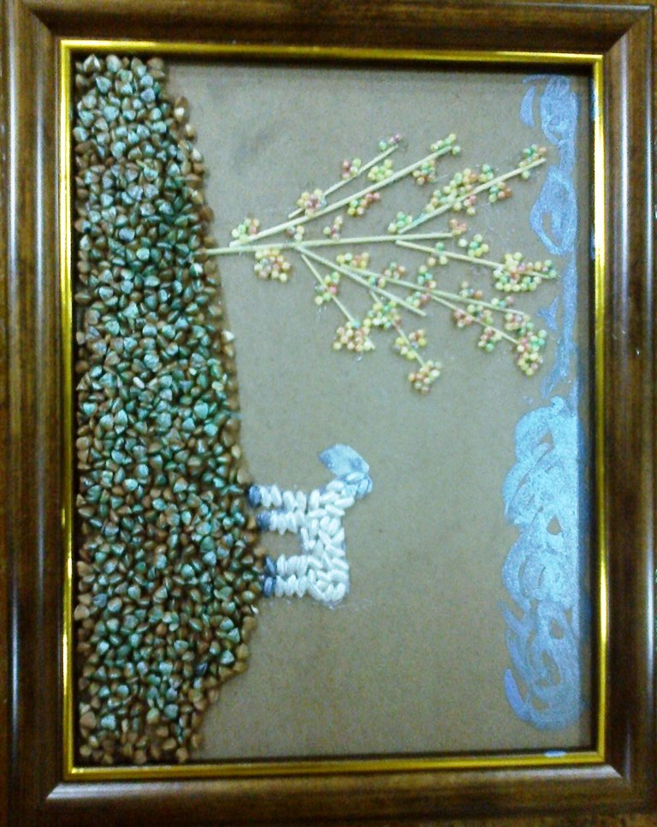
Каждый год на смену теплому лету приходит немного грустная, но не менее яркая пора – осень. Не зря ее называют золотой, ведь не успеешь оглянуться, как попадаешь в настоящую сказку. Родителей и детей группы «Золотой ключик» осень вдохновила на изготовление вот таких замечательных поделок…
